

РУКОВОДСТВО ПО ЭКСПЛУАТАЦИИ
БЕНЗИНОВЫХ ГЕНЕРАТОРОВ RATO R19000D, R19000D(A)-T

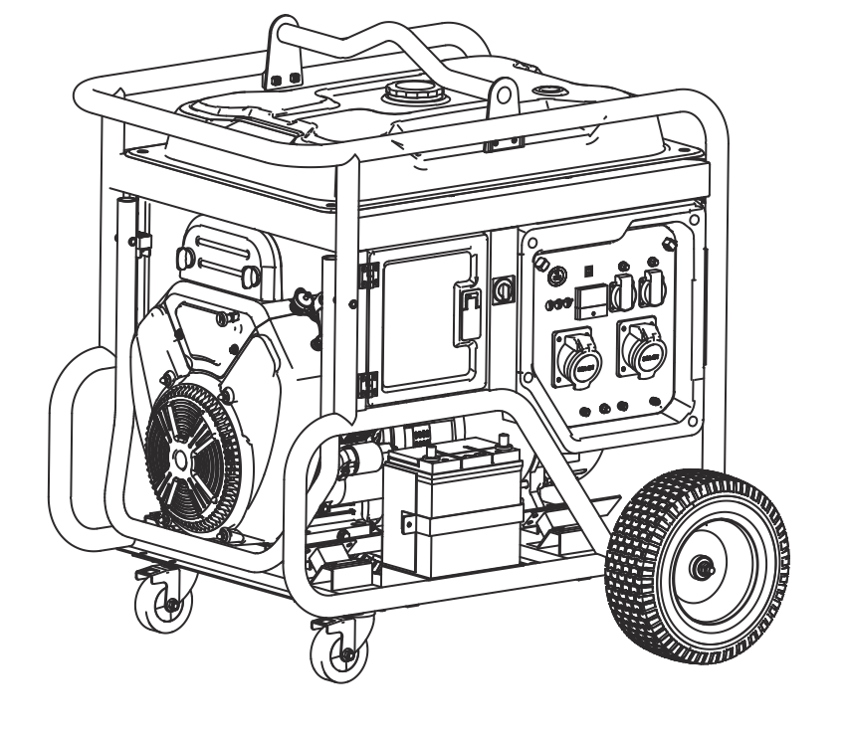

Оригинальная инструкция,
Москва,2022

Уважаемый пользователь!

Благодарим Вас за выбор продукции, произведенной нашей компанией.

Данное руководство содержит необходимую информацию по эксплуатации и обслуживанию генераторов торговой марки RATO. Пожалуйста, изучите его перед тем, как осуществлять первичный запуск оборудования в работу. Только выполнение действий в соответствии с рекомендациями, приведенными в данном руководстве, может гарантировать безопасность и получение наилучших результатов работы приобретенного Вами оборудования.

Данное руководство по эксплуатации основано на последней информации о продукции, доступной на момент печати. Содержание инструкции может отличаться от фактических деталей из-за возможных изменений, внесенных производителем оборудования позднее.

Компания оставляет за собой право вносить изменения в инструкцию по эксплуатации в любое время без предварительного уведомления. Ни одна из частей данной инструкции не может быть воспроизведена или скопирована без письменного разрешения нашей компании.

Данное руководство должно считаться неотъемлемой частью генератора и при перепродаже должно передаваться вместе с ним последующему владельцу оборудования.

СИМВОЛЫ БЕЗОПАСНОСТИ:

Ваша безопасность и безопасность других людей очень важны. Внимательно прочтите данное руководство. Каждое сообщение о безопасности предваряется значком  и символом о безопасности, а также содержит одно из следующих слов: ОПАСНОСТЬ, ВНИМАНИЕ, ОСТОРОЖНО, а также ПРИМЕЧАНИЕ.

Это означает следующее:

ВНИМАНИЕ! Невыполнение требований инструкции может привести к СМЕРТЕЛЬНОМУ ИСХОДУ или получению СЕРЬЕЗНЫХ ТРАВМ.

ОСТОРОЖНО! Невыполнение требований инструкции может привести к СМЕРТЕЛЬНОМУ ИСХОДУ или получению СЕРЬЕЗНЫХ ТРАВМ.

ОПАСНОСТЬ! Вы можете быть СЕРЬЕЗНО ТРАВМИРОВАНЫ, если не будете следовать требованиям инструкции.

ПРИМЕЧАНИЕ! Невыполнение требований инструкции может привести к повреждению приобретенного вами генератора или иного имущества.

СОДЕРЖАНИЕ:

Введение  Символы безопасности  Содержание  - ПРЕДУПРЕЖДЕНИЯ О БЕЗОПАСНОСТИ  1. Стандарты безопасности  2. Специальные требования  - ОСНОВНЫЕ ДЕТАЛИ ГЕНЕРАТОРА  1. Основные детали  2. Тип двигателя и серийный номер  - ФУНКЦИИ УПРАВЛЕНИЯ ГЕНЕРАТОРОМ  1. Включение генератора  2. Топливный кран  3. Рычаг воздушной заслонки  4. Устройство защиты от перегрузок  5. Клемма заземления  6. Система предупреждения о недостатке масла  - ЭКСПЛУАТАЦИЯ ГЕНЕРАТОРА  1. Подключение к бытовой электросети  2. Заземление генератора  3. Подключение переменного тока (АС)  4. Работа на большой высоте над уровнем моря  - ПОДГОТОВКА ГЕНЕРАТОРА К РАБОТЕ  1. Моторное масло  2. Топливо  - ЗАПУСК ДВИГАТЕЛЯ  - ОСТАНОВКА ДВИГАТЕЛЯ  - ТЕХНИЧЕСКОЕ ОБСЛУЖИВАНИЕ  1. Замена моторного масла  2. Очистка воздушного фильтра  3. Обслуживание свечей зажигания  - ХРАНЕНИЕ  - НЕИСПРАВНОСТИ И ИХ УСТРАНЕНИЕ  - СПЕЦИФИКАЦИИ  - РЕАЛИЗАЦИЯ И УТИЛИЗАЦИЯ | 2  3  4  5  5  6  6  6  7  7  7  7  8  8  8  8  9  9  9  10  11  11  11  12  12  12  13  13  14  15  16  17  18  19

1. ПРЕДУПРЕЖДЕНИЯ О БЕЗОПАСНОСТИ

1. Стандарты безопасности
Пожалуйста, внимательно изучите и постарайтесь понять данное руководство перед началом эксплуатации генератора. Вы можете помочь предотвратить несчастные случаи, ознакомившись с органами управления вашего генератора и соблюдая процедуры безопасной эксплуатации.
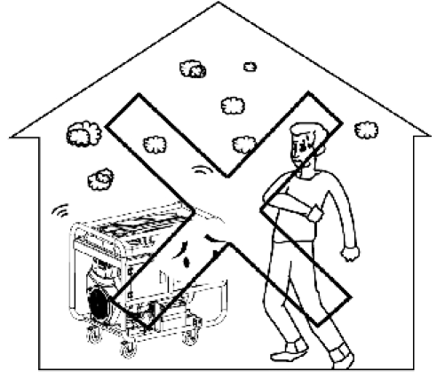  Никогда не используйте внутри помещения! | 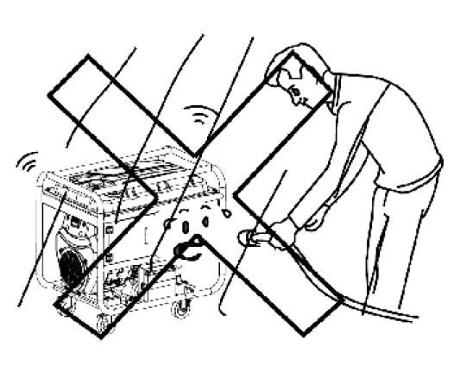  Никогда не используйте во влажной среде!
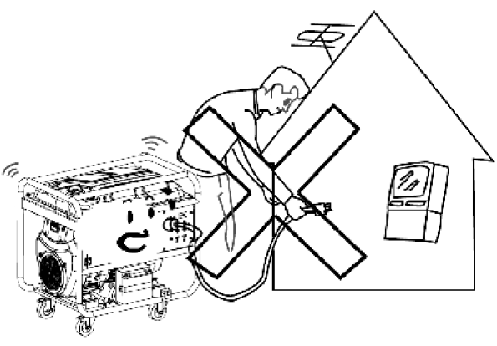  Не подключайте напрямую к бытовой электросети! | 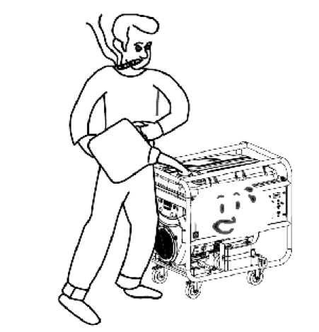  В процессе заправки топлива никогда не курите!
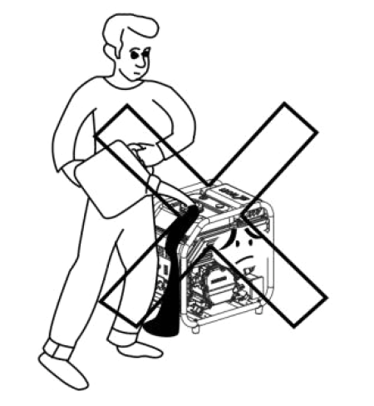  Не переливайте топливо в процессе дозаправки генератора! | 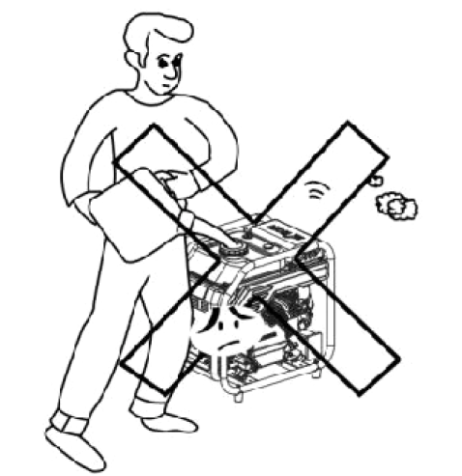  Никогда не заливайте топливо в работающий генератор. Выключите его перед заправкой!
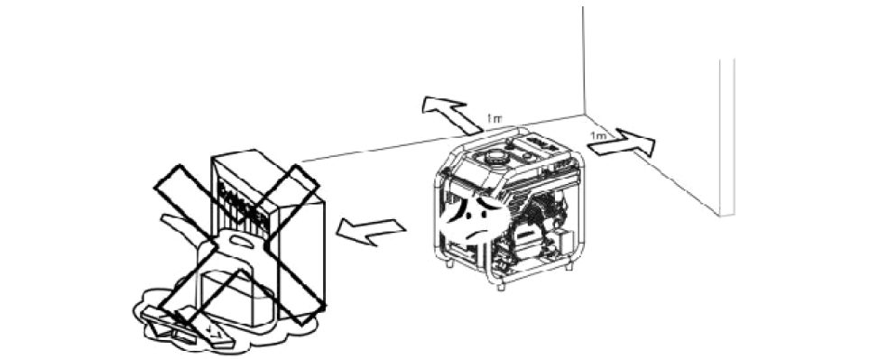
Установка генератора возможна на расстоянии не менее 1 метра от легковоспламеняющихся предметов!
2. Специальные требования
- Все кабельные линии, штепсельные соединения подключаемого электрооборудования не должны иметь оголенных проводов.
- Автоматические выключатели должны соответствовать номиналам подключаемого к генератору оборудования. Если необходима замена автоматических выключателей, то они должны быть заменены на автоматические выключатели с идентичными номиналами и эксплуатационными характеристиками.
- Не пользуйтесь генератором до тех пор, пока он не будет заземлен.
- В случае использования удлинителей должны соблюдаться следующие требования: для сечений равных 1,5 мм² - длина линии не должна превышать 60 метров, для сечений равных 2,5 мм² – длина линии не должна превышать 100 метров.

2. ОСНОВНЫЕ ДЕТАЛИ ГЕНЕРАТОРА

1. Основные детали

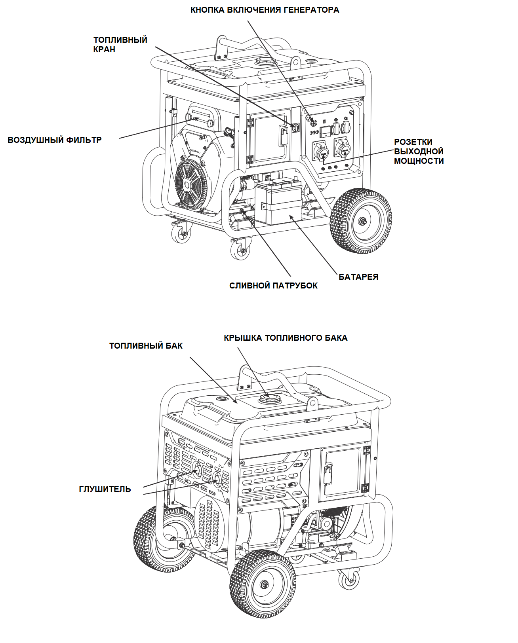

2. Тип двигателя и серийный номер

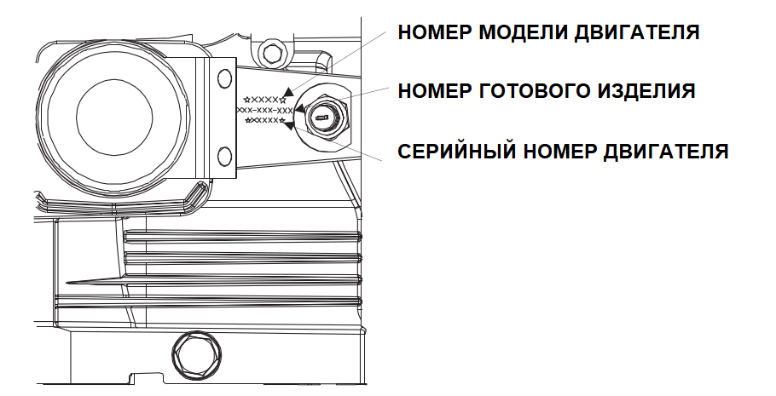

3. ФУНКЦИИ УПРАВЛЕНИЯ ГЕНЕРАТОРОМ

1. Включение генератора
При кратком нажатии данной кнопки активируется панель управления генератора, при нажатии в течение 1 секунды включается сам генератор


2. Топливный кран
Топливный кран перекрывает подачу топлива из топливного бака в карбюратор. Обязательно поверните рычаг в положение "OFF" (Выкл.) после остановки двигателя.
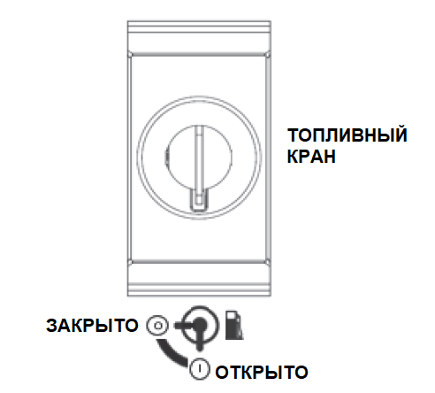

3. Воздушная заслонка
Рычаг воздушной заслонки используется для обеспечения обогащения топливной смеси при запуске холодного двигателя.
После прогрева двигателя медленно переведите рычаг дроссельной заслонки в положение “OPEN” / "ОТКРЫТО".
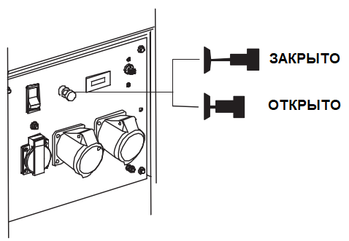

4. Автоматический выключатель переменного тока/ Устройство защиты от токов короткого замыкания и перегрузки в сети
Устройство защитного отключения автоматически отключит автоматический выключатель во избежание короткого замыкания или перегрузки в сети. Если выключатель поднят, через несколько минут снова переведите устройство защитного отключения в положение "ON"/ «ВКЛ.».
Если автоматический выключатель отключается автоматически, проверьте нагрузку перед повторным включением автоматического выключателя.

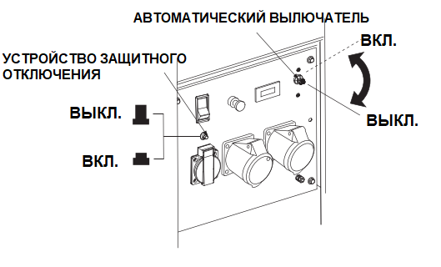
5. Клемма заземления
Эта клемма заземления предназначена для надежного заземления всего генератора
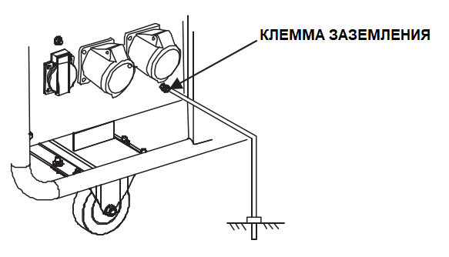

6. Система предупреждения о недостатке масла
Система предупреждения о недостатке масла специально разработана для предотвращения повреждения двигателя, вызванного недостаточным количеством масла в картере. Когда уровень масла в картере опускается ниже безопасного предела, система предупреждения о недостатке масла автоматически выключит двигатель (хотя кнопка включения генератора останется в положении «ON»/ «ВКЛ.»), так, чтобы двигатель не был поврежден из-за недостаточного количества масла

4. ЭКСПЛУАТАЦИЯ ГЕНЕРАТОРА

Условия эксплуатации генератора:
- Температура окружающей среды: от -15°C до 40°C
- Относительная влажность: ниже 95%.
- Высота над уровнем моря: не выше 1000 м (в случае, если устройство будет эксплуатироваться на территории, которая расположена выше 1000 м над уровнем моря, необходимо снизить мощность устройства в процессе работы)

1. Подключение к бытовой электросети

ПРЕДУПРЕЖДЕНИЕ! Если генератор должен быть подключен к домашней электросети, подключение должно выполняться профессиональным электромонтажным персоналом или другим лицом, обладающим навыками электромонтажника.
При подключении нагрузки к генератору, пожалуйста, тщательно проверьте надежность и безопасность электрических соединений. Любое неправильное подключение может привести к повреждению генератора или вызвать пожар.
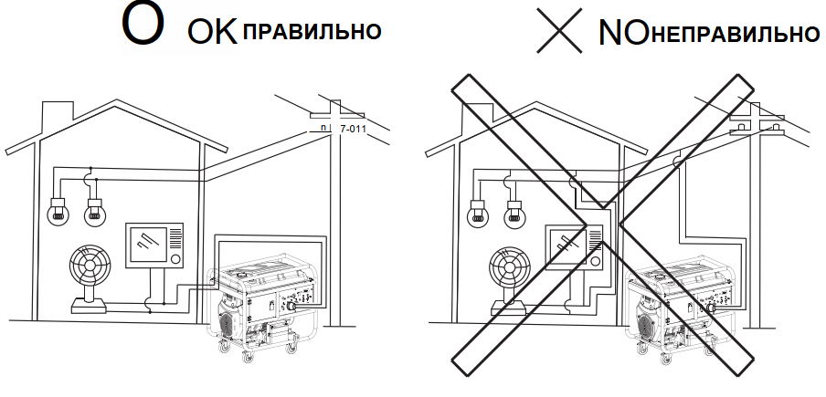
2. Заземление генератора

Во избежание поражения электрическим током из-за некачественных электроприборов или при неправильном использовании электроэнергии, генератор должен быть заземлен с помощью качественного изолированного проводника.

3. Подключение переменного тока (АС)
Перед запуском генератора убедитесь, что общая нагрузка (общее сопротивление, емкостное и индуктивное) не превышает номинальную мощность генератора.

ПРЕДУПРЕЖДЕНИЕ! Работа на предельных нагрузках значительно сокращает ресурс генератора. Если генератор подключен к нескольким электроприборам или потребителям электроэнергии, пожалуйста, помните, что сначала следует подключить нагрузку с наибольшим пусковым током, а в последнюю очередь - нагрузку с наименьшим пусковым током.
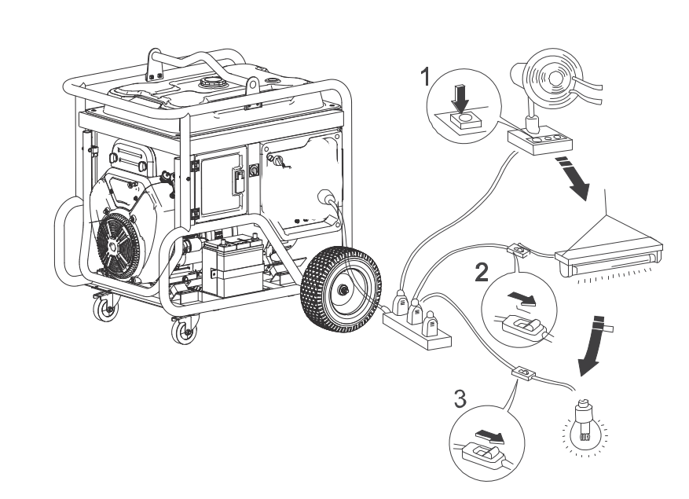
Как правило, емкостная и индуктивная нагрузка, особенно устройства с электродвигателями, требуют высокого пускового тока при запуске. Следующая таблица послужит руководством при подключении электроприборов.

4. Эксплуатация на большой высоте
На большой высоте над уровнем моря стандартная воздушно-топливная смесь карбюратора будет чрезмерно богатой. Производительность двигателя можно улучшить, установив в карбюратор главный топливный жиклер меньшего диаметра и отрегулировав управляющий винт. Если вы всегда эксплуатируете двигатель на высоте выше 1000 метров над уровнем моря, попросите официального дилера нашей компании выполнить эту модификацию карбюратора. В противном случае следует снизить мощность нагрузки при работе генератора. Даже если двигатель оснащен подходящим карбюратором, его мощность будет уменьшаться примерно на 3,5% на каждые 300 метров увеличения высоты над уровнем моря. Влияние высоты над уровнем моря на мощность двигателя будет уменьшаться больше, если карбюратор не модифицирован.
ВНИМАНИЕ! Если карбюратор, предназначенный для работы на большой высоте над уровнем моря, установлен на двигателе, подходящем для работы на более низкой высоте над уровнем моря, то обедненная топливно-воздушная смесь приведет к снижению выходной мощности двигателя, перегреву и серьезным повреждениям.

5. ПОДГОТОВКА ГЕНЕРАТОРА К РАБОТЕ
1. Моторное масло
ВНИМАНИЕ!
Моторное масло является основным фактором, влияющим на производительность и срок службы двигателя. Промывочные и двухтактные моторные масла могут повредить двигатель и не рекомендуются. Проверяйте уровень масла перед каждым использованием генератора на ровной поверхности. с остановленным двигателем.
Используйте 4-тактное моторное масло для обслуживания по API классификации SJ или эквивалентное, и всегда проверяйте сервисную этикетку API на емкости с маслом, чтобы убедиться, что она включает буквы SJ или эквивалент. | 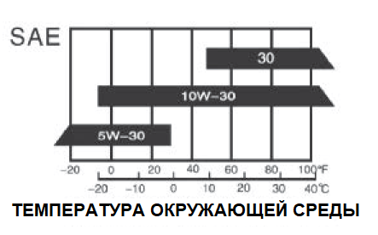
Способ проверки уровня масла:
- Выньте щуп уровня масла, протрите его.
- Проверьте уровень масла, вставив щуп в заливную горловину и не вкручивая его.
- Уровень масла должен быть не ниже минимальной отметки и не выше максимальной.
- При необходимости долейте масло

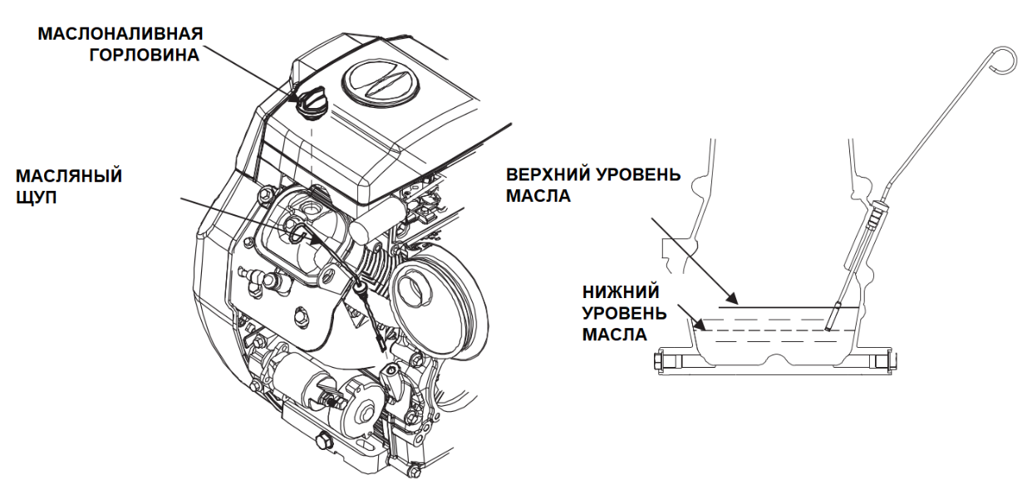
2. Топливо
1) Проверьте указатель уровня топлива
2) Заправьте бак, если уровень топлива низкий. Не заливайте топливо выше сетки, установленной внутри заливной горловины.
3) Установите и закрутите крышку топливного бака после заправки.

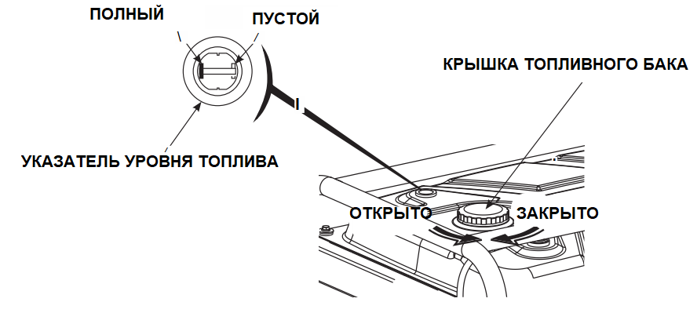
ПРЕДУПРЕЖДЕНИЕ!
Производите заправку топлива в хорошо проветриваемом помещении при выключенном двигателе. Не курите, не допускайте появления пламени или искр в зоне, где заправляется двигатель или где хранится бензин.
- Не переполняйте топливный бак.
- Избегайте повторного или длительного контакта с кожей или вдыхания паров.
- Храните в недоступном для детей месте.
- Не используйте масло с примесью бензина или бензин, содержащий примеси.
Используйте бензин с октановым числом ≥ 90 .
Мы рекомендуем неэтилированный бензин, поскольку он образует меньше нагара в двигателе и отложений на свечах зажигания, а также продлевает срок службы выхлопной системы.
Никогда не используйте несвежий или загрязненный бензин или смесь масла и бензина. Избегайте попадания грязи или воды в топливный бак.

6. ЗАПУСК ДВИГАТЕЛЯ
(1) Отключите потребители от генератора.
(2) Переведите топливный кран в положение «ON»/«ВКЛ».
(3) Переведите рычаг воздушной заслонки в положение «CLOSE»/«ЗАКРЫТО».
(4) Переведите выключатель генератора в положение «START»/«ВКЛ.»

ПРЕДУПРЕЖДЕНИЕ! Не закрывайте дроссельную заслонку при запуске двигателя в прогретом состоянии.
(5) Переведите рычаг воздушной заслонки в положение «ОРЕN»/«ОТКРЫТО» после прогрева
двигателя.

7. ОСТАНОВКА ДВИГАТЕЛЯ
(1) Переведите выключатель генератора в положение «OFF»/«ВЫКЛ».
(2) Переведите топливный кран в положение «OFF»/ «ВЫКЛ».

ПРЕДУПРЕЖДЕНИЕ! Чтобы остановить двигатель в аварийной ситуации, переведите выключатель генератора в положение «OFF»/«ВЫКЛ».

8. ТЕХНИЧЕСКОЕ ОБСЛУЖИВАНИЕ
Генератор необходимо правильно обслуживать, чтобы его работа была безопасной, экономичной и безотказной, а также экологичной.

ВНИМАНИЕ! Выхлопные газы содержат в себе ядовитые угарные газы. Выключите двигатель перед выполнением любого технического обслуживания. Если двигатель должен быть запущен, убедитесь, что помещение хорошо проветривается.

Чтобы поддерживать бензиновый двигатель в хорошем рабочем состоянии, его необходимо периодически обслуживать. Необходимо тщательно соблюдать приведенный ниже график технического обслуживания и процедуры планового осмотра:

СРОКИ РЕГУЛЯРНОГО  ОБСЛУЖИВАНИЯ |  | При каждом запуске | Первый месяц или первые 20 часов работы  (3) | Каждые 3 месяца или каждые 50 часов работы  (3) | Каждые 6 месяцев или каждые 100 часов работы  (3) | Каждый год или каждые 300 часов работы  (3)
Моторное масло и масляный фильтр | Проверить-Долить
Моторное масло и масляный фильтр | Заменить
Воздушный фильтр | Проверить
Воздушный фильтр | Очистить |  |  | 1
Фильтр-отстойник топливного крана | Очистить
Свеча зажигания | Очистить
Зазор клапана | Проверить-настроить |  |  |  |  | 2
Крышка цилиндра | Очистить | Каждые 300 часов (2)
Топливный бак и топливный фильтр | Очистить | Каждые 2 года (2)
Топливная магистраль | Заменить | Каждые 2 года (2)
Головка цилиндров, поршень | Очистить от  загрязнений | Каждые 200 часов (2)

(1) При использовании в запыленных местах необходимо производить тех. обслуживание чаще.
(2) Эти элементы должны обслуживаться авторизованным дилером.
(3) При более частом использовании, только обслуживание в соответствии с вышеуказанными правильными интервалами может гарантировать длительную эксплуатацию генераторной установки.

ПРЕДУПРЕЖДЕНИЕ! Ненадлежащее техническое обслуживание или наличие неисправностей прибора до начала эксплуатации может привести к серьезным последствиям, в результате которых вы можете серьезно пострадать или погибнуть.
Всегда следуйте рекомендациям и графикам осмотра и технического обслуживания, приведенным в данном руководстве пользователя.

1. Замена моторного масла и масляного фильтра

Сливайте масло при прогретом двигателе, чтобы обеспечить полный и быстрый слив.

1. Для слива масла извлеките масляный щуп и пробку сливного отверстия.
2. Слейте масло и открутите старый масляный фильтр
3. Установите сливную пробку на место, затем надежно затяните пробку.

4. Залейте 50гр. масла в новый масляный фильтр, смажьте прокладку, установите фильтр, залейте масло и проверьте его уровень. Заведите двигатель на 1 минуту, заглушите его. Через 5 минут после остановки еще раз проверьте уровень масла и при необходимости долейте.

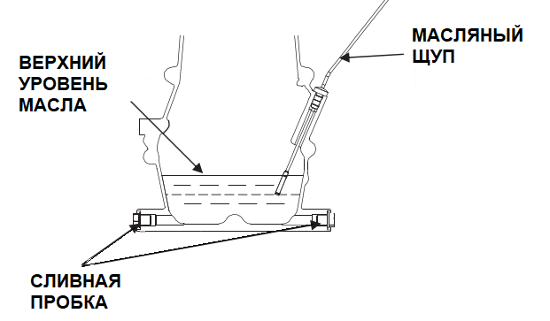

ОСТОРОЖНО! Отработанное моторное масло может вызывать рак при длительном контакте с кожей. Рекомендуется тщательно мыть руки с мылом сразу после работы с отработанным маслом.
Пожалуйста, утилизируйте отработанное моторное масло в соответствии с требованиями по охране окружающей среды в вашей стране. Мы рекомендуем сдавать его в герметичном контейнере на местную станцию переработки или в центр утилизации. Не выбрасывайте отработанное масло в мусор, не выливайте на землю или в канализацию.

2. Очистка воздушного фильтра
Загрязненный или поврежденный воздушный фильтр препятствует прохождению воздуха в карбюратор и тем самым ухудшает производительность двигателя. Для предотвращения неисправности карбюратора необходимо регулярно обслуживать воздушный фильтр. Если же генератор работает в запыленных местах, то обслуживание воздушного фильтра необходимо проводить чаще, чем указано в графике технического обслуживания.
ОСТОРОЖНО! Использование бензина или легковоспламеняющегося растворителя в качестве очистителя для фильтрующего элемента может привести к пожару или взрыву. Используйте только мыльную воду или невоспламеняющийся растворитель для этих целей.

ПРЕДУПРЕЖДЕНИЕ! Никогда не запускайте генератор без воздушного фильтра. В противном случае произойдет быстрый износ двигателя.
(1) Снимите зажим и крышку воздушного фильтра. Проверьте фильтрующий элемент на предмет повреждений и степени загрязнения.
(2) Если фильтрующий элемент загрязнен (его поролоновая часть) - очистите его:
Промойте фильтрующий элемент в растворе бытового моющего средства и теплой воды, затем тщательно ополосните или промойте в негорючем растворителе: Капните несколько капель моторного масла на фильтрующий элемент, затем отожмите его.
Если бумажная часть фильтра загрязнена, постучите ей несколько раз по твердой поверхности, затем продуйте элемент изнутри сжатым воздухом с давлением не более 207 кПа. Никогда не пытайтесь очистить загрязнение щеткой, это приведет к блокировке вентиляционного канала.
Если элемент поврежден, пожалуйста, замените его на новый.
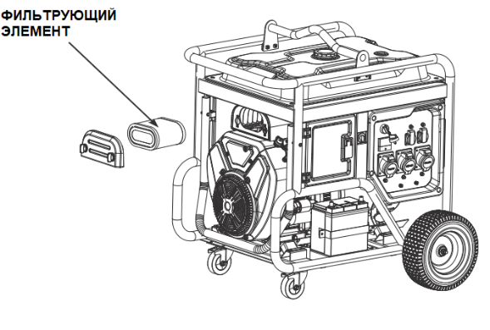
(3) Установите на место элемент воздушного фильтра и крышку. Закройте защелки.
3. Обслуживание свечей зажигания
Рекомендуемые свечи зажигания: F6RTC или другие аналоги
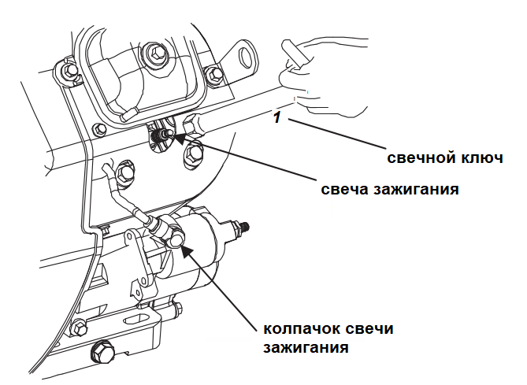
(1) Снимите колпачок свечи зажигания.
(2) Извлеките свечу зажигания.
(3) Визуально осмотрите свечу зажигания на наличие трещин в изоляторе, если трещины есть, замените свечу на новую.
(4) Измерьте зазор в свече зажигания с помощью щупа. При необходимости скорректируйте его, осторожно подогнув боковой электрод. Зазор должен составлять: 0,70-0,80 мм.
(5) Проверьте исправность шайбы свечи зажигания.
(6) Установите свечу зажигания на место, затяните ее свечным ключом и установите колпачок свечи.
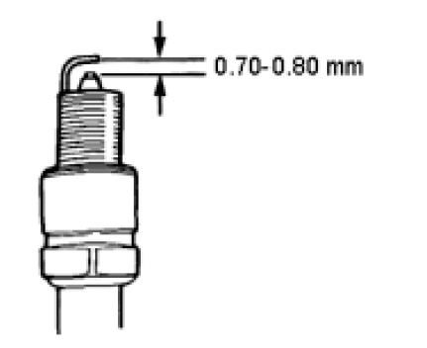

ПРЕДУПРЕЖДЕНИЕ! Пожалуйста, используйте свечу зажигания с подходящим диапазоном нагрева.

9. ХРАНЕНИЕ
ВНИМАНИЕ! Чтобы контакт с горячим двигателем или выхлопной системой не привел к ожогам или пожару, дайте генератору остыть перед тем, как поставить его на хранение.
Если генератор будет хранится в течение длительного периода времени в нерабочем состоянии, убедитесь, что в месте хранения нет избыточной влажности и пыли.
(1) Слейте топливо из топливного бака и из отстойника карбюратора

ВНИМАНИЕ! Бензин чрезвычайно огнеопасен и при определенных условиях может также быть и взрывоопасен. Производите слив топлива только в хорошо проветриваемых помещениях и при неработающем двигателе. Не курите и не допускайте присутствия вблизи открытого пламени или искр во время процедуры слива топлива из двигателя.

(2) Извлеките масляный щуп и выкрутите сливную пробку из картера, чтобы полностью слить масло. Затем закрутите сливную пробку и залейте свежее масло до верхней метки, после чего установите масляный щуп на место.
(3) Выверните свечу зажигания и залейте в цилиндр примерно столовую ложку чистого моторного масла. Прокрутите двигатель на несколько оборотов, чтобы распределить масло по стенкам цилиндра, затем установите свечу зажигания на место.
(4) Поместите генератор в чистую зону.

10. НЕИСПРАВНОСТИ И ИХ УСТРАНЕНИЕ
Двигатель не запускается
Долейте топливо в бак
Есть ли топливо в баке?
НЕТ
ДА
Долейте рекомендованное масло в двигатель
Достаточно ли масла в двигателе?
НЕТ

ДА
Замените свечу зажигания
Есть ли искра на свече зажигания
НЕТ ВСЕ
Отвезите генератор в авторизованный сервисный центр
? ЕЩЕ НЕТ
Очистите фильтр-отстойник карбюратора
ДА
Поступает ли топливо в карбюратор?
НЕТ

ДА
Если двигатель не запускается, отвезите генератор в сервисный центр.

Отсутствует электропитание
Отвезите генератор в сервисный центр
Переведите предохранитель в положение “ON” (Вкл.)
Проверьте, включен ли предохранитель?
НЕТ

ДА
Проверьте на наличие неисправностей подключенное оборудование и электроприборы
НЕТ

ДА
Замените неисправное оборудование

- СПЕЦИФИКАЦИИ

 | Наименование | R19000D | R19000D-T
Бензиновый двигатель | Модель двигателя | R999
Бензиновый двигатель | Тип двигателя | 2х цилиндровый, четырехтактный, с принудительным воздушным охлаждением
Бензиновый двигатель | Объем двигателя (см3) | 999
Бензиновый двигатель | Система зажигания | Транзисторное зажигание от магнето
Бензиновый двигатель | Объем топлива (л) | 50
Бензиновый двигатель | Расход топлива (г/кВт•час) | 394
Бензиновый двигатель | Время непрерывной работы при 100% нагрузке | 6 ч
Генератор | Номинальная частота (Гц) | 50
Генератор | Номинальное напряжение (В) | 120, 220, 230, 240, 220/380, 230/400
Генератор | Номинальная выходная мощность (кВт) | 17
Генератор | Максимальная выходная мощность (кВт) | 19
Габариты | Длина, мм | 940
Габариты | Ширина, мм | 683
Габариты | Высота, мм | 825
Габариты | Вес нетто, кг | 245
Габариты | Фаза | однофазный | трехфазный
Принадлежности общего назначения | Увеличенный воздушный фильтр
Принадлежности общего назначения | Увеличенный шумоглушитель
Принадлежности общего назначения | Увеличенный топливный бак
Принадлежности общего назначения | Датчик уровня топлива
Принадлежности общего назначения | Вольтметр
Принадлежности общего назначения | Автоматическое регулирование напряжения
Принадлежности общего назначения | Система предупреждения о недостатке масла
Принадлежности общего назначения | Автоматический выключатель без предохранителя
Принадлежности общего назначения | Принадлежности для электрического запуска

Примечания: « » означает доступно, «-» означает недоступно

- РЕАЛИЗАЦИЯ И УТИЛИЗАЦИЯ
РЕАЛИЗАЦИЯ
Реализация устройства осуществляется в соответствии с Федеральным законом «Об основах государственного регулирования торговой деятельности в Российской Федерации» от 28.12.2009
N 381-ФЗ, Правилами реализации товаров в предприятиях, а также иными подзаконными нормативными правовыми актами.

УТИЛИЗАЦИЯ
Утилизация устройства должна производиться в соответствии с нормами законодательства РФ, в частности Федеральным законом N7-ФЗ от 10.01.2002 «Об охране окружающей среды».
Помните о необходимости охраны окружающей среды и экологии. Прежде, чем слить какие-либо жидкости, выясните правильный способ их утилизации. Соблюдайте правила охраны окружающей среды при утилизации моторного масла, топлива и фильтров.

Наименование и адрес изготовителя (завода-изготовителя): Chongqing Rato Technology Co., Ltd., Zone B, Shuangfu Industry Park, Jiangjin District, Chongqing China. Китай.

Импортер:
Дата изготовления: _________________

